

Desarrollo y despliegue de aplicaciones con contenedores
Laboratorio 5
EL3302
Solución de las preguntas 1 y 2
31 de octubre de 2026

Resumen ejecutivo
Se implementaron dos aplicaciones web independientes. La primera gestiona partidos de la Champions League con arquitectura de tres capas y predicciones persistentes. La segunda recibe una fotografía, propone tres guiones, permite seleccionar uno, genera tres piezas visuales y un video, y publica mediante un adaptador de Instagram con modo real o simulado.
Ambas soluciones incluyen FastAPI, SQLAlchemy, PostgreSQL, Dockerfile, Docker Compose, variables de entorno, volúmenes persistentes, pruebas automatizadas y documentación de despliegue en AWS EC2. Las interfaces y los flujos principales fueron ejecutados localmente y se incluyen evidencias del resultado.

Entregables incluidos
- Código fuente de ambas aplicaciones sin comentarios internos.
- Dockerfiles, archivos Docker Compose y ejemplos de variables de entorno.
- Diagramas de arquitectura y descripción del flujo de datos.
- Capturas de funcionamiento y video demostrativo.
- Workflow para publicar imágenes en GitHub Container Registry.
- Procedimiento de despliegue en AWS EC2.

Tecnologías
Componente | Tecnología | Uso
Backend | FastAPI y Uvicorn | Rutas web, formularios y API REST
Negocio | Servicios Python | Validaciones y casos de uso
Datos | SQLAlchemy y PostgreSQL | Persistencia relacional
Interfaz | Jinja2, HTML, CSS y JavaScript | Presentación responsiva
Contenedores | Docker y Docker Compose | Aplicación, base de datos y volúmenes
Multimedia | Pillow e ImageIO FFmpeg | Imágenes y video MP4

Pregunta 1 Gestión de partidos de Champions League
La aplicación consulta una API simulada al iniciar, almacena los partidos que aún no existen, muestra el listado completo, registra predicciones asociadas a cada partido y permite consultar todas las predicciones.
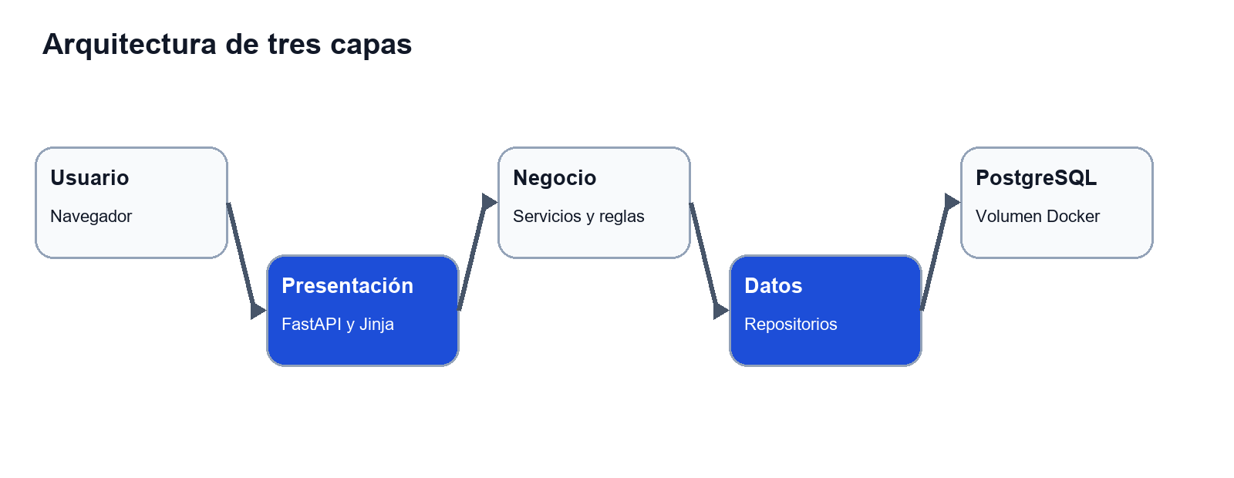

Separación de capas
Capa | Ubicación | Responsabilidad
Presentación | app/presentation | Rutas, plantillas, estilos y entrada del usuario
Negocio | app/business | Sincronización, validación y registro de predicciones
Datos | app/data | Modelos, sesión SQLAlchemy y repositorios

Flujo de datos
1. El ciclo de vida crea las tablas y solicita los partidos a la API simulada.
2. MatchService transforma las fechas y delega la persistencia en MatchRepository.
3. La presentación consulta la base de datos y construye las tarjetas de partidos.
4. El usuario envía participante, resultado y marcador para un partido.
5. PredictionService valida que ganador o empate coincida con el marcador.
6. PredictionRepository guarda la predicción y la interfaz actualiza la tabla.

Cumplimiento funcional
Requisito | Implementación
API pública o simulada | Servicio mock-api con endpoint GET /matches
Carga inicial | Sincronización automática durante el inicio
Listado completo | Tarjetas ordenadas por fecha
Registro de predicciones | Formulario con resultado y marcador
Asociación al partido | Clave foránea match_id
Consulta de predicciones | Tabla web y endpoint /api/predictions

Evidencia de la Pregunta 1
La ejecución recuperó seis partidos desde la API simulada y guardó una predicción de marcador 2 a 1 para Real Madrid contra Manchester City.
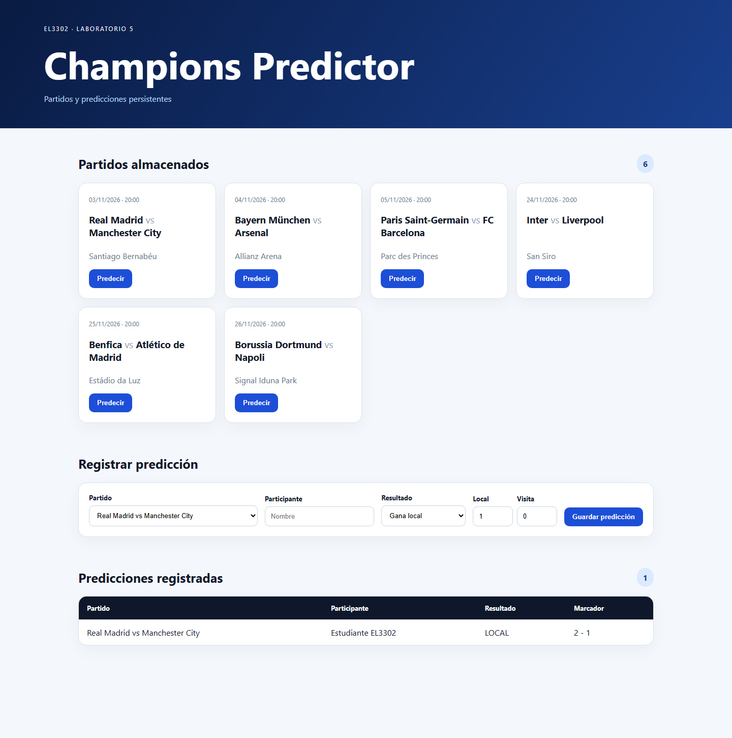

Contenedores y persistencia
Docker Compose define PostgreSQL, API simulada y aplicación. La base usa el volumen champions_data; la aplicación espera el healthcheck de PostgreSQL y consume MATCHES_API_URL mediante variable de entorno.

Pregunta 2 Plataforma de marketing
La segunda aplicación cubre el flujo completo de una campaña. El usuario carga una fotografía y los datos comerciales; el sistema genera tres guiones, registra la selección, crea tres piezas cuadradas y un video MP4, y finalmente publica por Instagram o ejecuta una publicación simulada para pruebas.
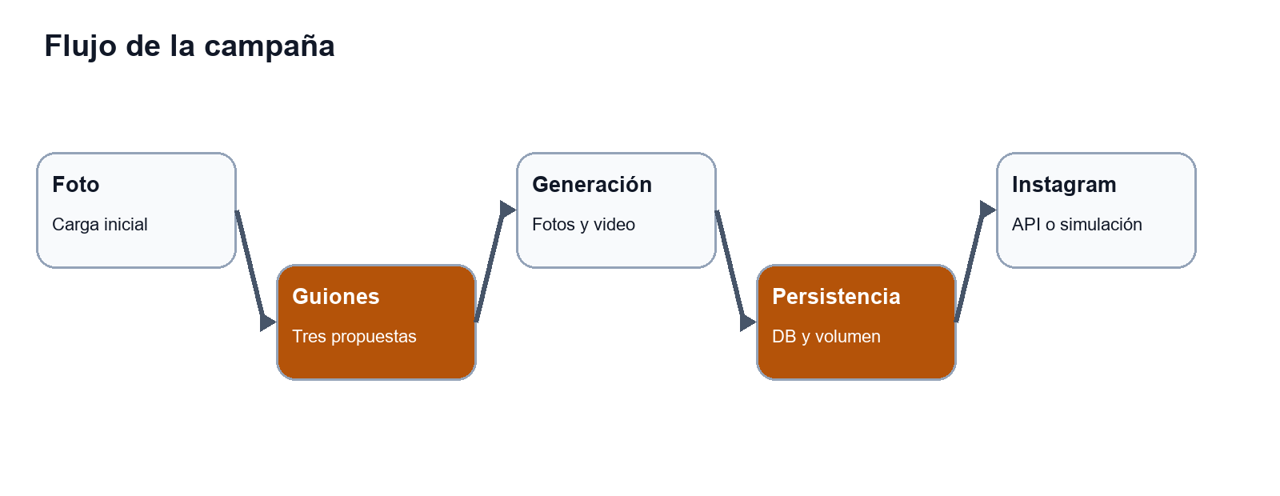

Flujo funcional
1. La fotografía se valida y almacena en el volumen de archivos.
2. CampaignService crea tres guiones adaptados a empresa, producto, público y objetivo.
3. El usuario escoge uno de los tres guiones.
4. MediaService normaliza la imagen, aplica tres tratamientos y genera un MP4.
5. Las rutas de los recursos quedan asociadas a la campaña en PostgreSQL.
6. SocialService crea un identificador simulado o usa media y media_publish de Instagram Graph API.

Persistencia
Entidad | Campos principales | Relación
Campaign | empresa, producto, público, objetivo, guiones, estado | Una campaña tiene varios recursos
Asset | tipo y ruta | Pertenece a una campaña

Evidencia de la Pregunta 2
La demostración utilizó una fotografía de producto, seleccionó el segundo guion, generó tres piezas con llamados a la acción, creó el video y registró una publicación con estado PUBLICADO.
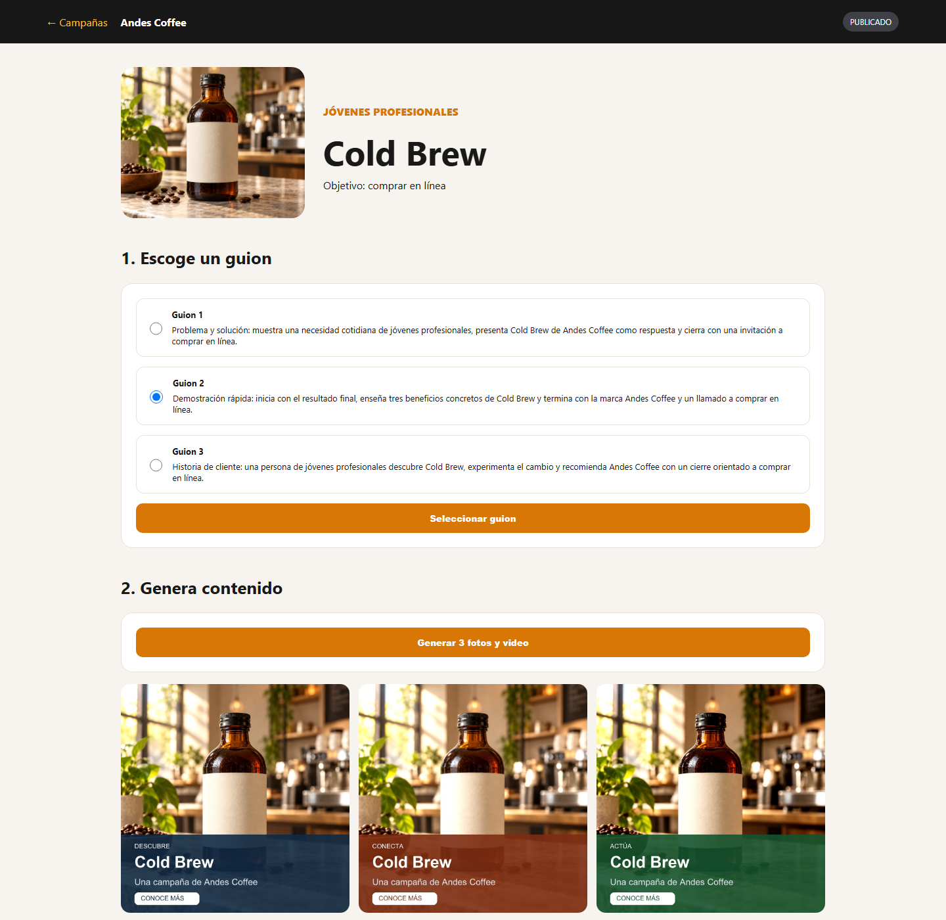

Contenido generado
Las tres piezas mantienen formato cuadrado y diferencian el enfoque mediante color, contraste y mensaje. El video concatena las variantes en una secuencia MP4.
 | 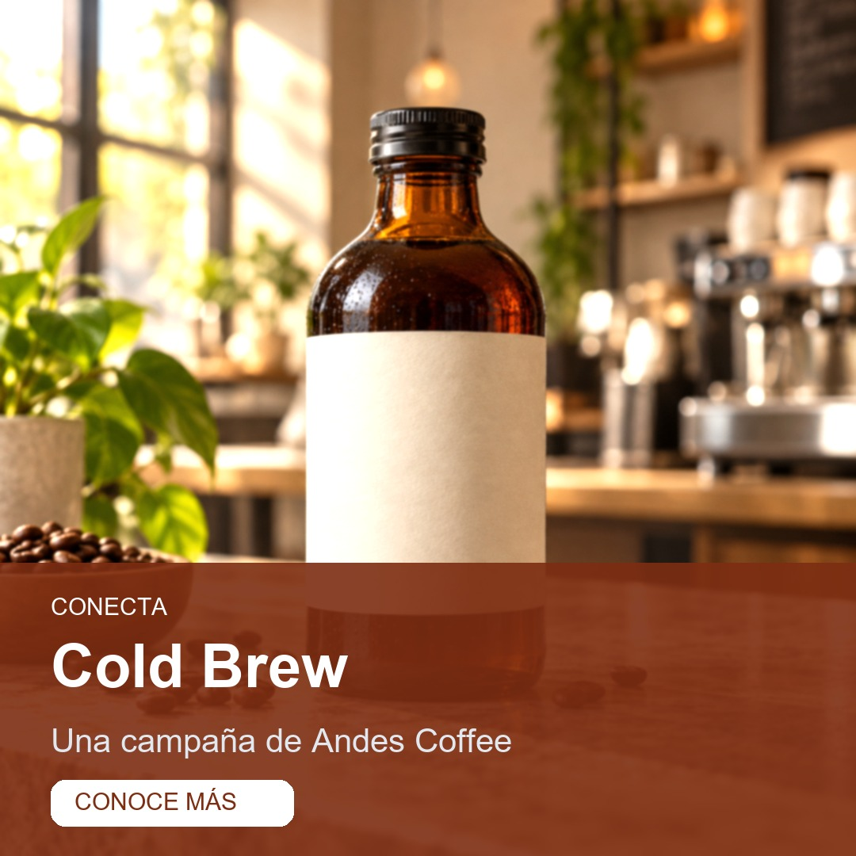 | 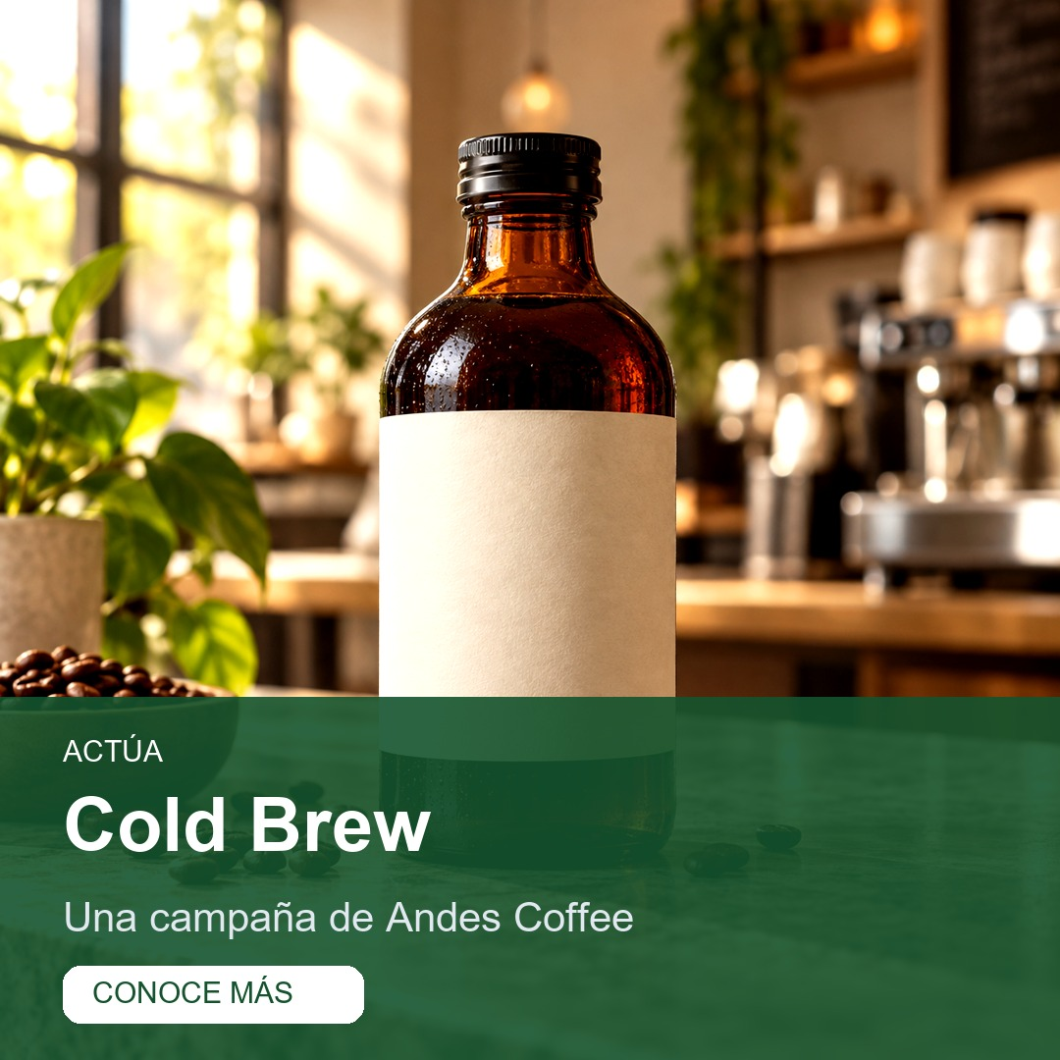

Publicación social
SOCIAL_MODE=simulation demuestra el flujo sin transmitir contenido ni requerir credenciales. Para publicación real se establece SOCIAL_MODE=live y se configuran la cuenta profesional, el token, la versión de Graph API y una URL HTTPS pública.

Dockerización y despliegue
Cada aplicación posee Dockerfile y Docker Compose. Los contenedores usan Python slim, instalan dependencias de forma reproducible y ejecutan Uvicorn en el puerto 8000 interno.
Aplicación | Puerto | Base de datos | Volúmenes
Champions Predictor | 8001 | PostgreSQL 16 | champions_data
Campaign Lab | 8002 | PostgreSQL 16 | marketing_data y marketing_assets

Variables de entorno
- DATABASE_URL define la conexión relacional.
- MATCHES_API_URL define la fuente de partidos.
- SOCIAL_MODE selecciona publicación simulada o real.
- PUBLIC_BASE_URL expone los recursos que Instagram debe descargar.
- INSTAGRAM_USER_ID, INSTAGRAM_ACCESS_TOKEN e INSTAGRAM_GRAPH_VERSION habilitan la integración real.

Publicación de imágenes
El workflow .github/workflows/publish.yml construye y publica las dos imágenes en GitHub Container Registry al ejecutar manualmente el flujo o al enviar cambios a la rama main.

Despliegue en AWS EC2
1. Crear una instancia Ubuntu y habilitar los puertos 22, 8001 y 8002.
2. Instalar Docker Engine y clonar el repositorio.
3. Configurar las variables de entorno sin guardar secretos en el repositorio.
4. Ejecutar docker compose up --build -d en cada aplicación.
5. Comprobar /health, contenedores y volúmenes.
6. Configurar dominio HTTPS para publicación real en Instagram.

Pruebas y resultados
Validación | Resultado
Sintaxis Python | Correcta en ambas aplicaciones
Pruebas de predicciones | 2 pruebas aprobadas
Pruebas de guiones | 1 prueba aprobada
Endpoint de salud Champions | Respuesta status ok
Endpoint de salud Marketing | Respuesta status ok
Persistencia funcional | Partidos, predicción, campaña y recursos almacenados
Generación multimedia | 3 JPG y 1 MP4
Publicación | Identificador simulado registrado

Estructura de entrega
El repositorio contiene pregunta1-champions, pregunta2-marketing, docs, evidencias, informe y video. El README raíz incluye los comandos de instalación, ejecución, pruebas, publicación y acceso.

Conclusión
La solución satisface los requisitos funcionales y técnicos verificables sin credenciales externas. La arquitectura mantiene separadas presentación, lógica y datos; la persistencia se configura con PostgreSQL y volúmenes; y los procedimientos de registro y nube quedan listos para ejecutarse con las credenciales del estudiante.

